关于团体标准《城市智能交通工程监理项目验收规范》

参与单位启动会的通知

由北京中百信信息技术股份有限公司向北京信息化协会申请立项的团体标准《城市智能交通工程监理项目验收规范》，经向社会公开征集参与单位，截止到2020年3月2日，除发起单位外，共16家企业报名参与。参与单位请见附件。为实施开展编写发布等具体工作，北京信息化协会将组织参与单位召开启动会。

**会议时间:** 2020年3月26日（周四）下午2：00～4:00

**会议地点：**网络视频（视频软件：瞩目视频，具体下载方法请参考附件）

**会议流程：**

介绍团体标准参与单位

团体标准背景介绍

介绍团体标准工作流程及工作组成员

牵头单位介绍团体标准的目的、意义、范围等

交流讨论

附件：1.《城市智能交通工程监理项目验收规范》团体标准参与单位

2.《城市智能交通工程监理项目验收规范》团体标准概要

3. 瞩目视频软件下载与安装

北京信息化协会

2020年3月2日

附件1.《城市智能交通工程监理项目验收规范》团体标准参与单位

以下单位按报名先后顺序排列

|  |  |  |  |
| --- | --- | --- | --- |
| **区分** | **公司名称** | **参与人员** | **职位/职称** |
| 1 | 北京亦庄智能城市协同创新研究院有限公司 | 郭志英 | 总工程师 |
| 2 | 北京中盾安全技术开发公司 | 刘楠 | 项目经理 |
| 3 | 内蒙古中盾安全技术开发有限责任公司 | 杨向红\王骞 | 项目经理 |
| 4 | 清华大学交通研究所 | 李瑞敏 | 副教授 |
| 5 | 青岛交警支队指挥中心 | 闫冰\许鹏 | 工程师 |
| 6 | 北京北大千方科技有限公司 | 高晨 | 方案中心主任 |
| 7 | 中国电子系统技术有限公司 | 张雷 | 总经理 |
| 8 | 北京讯众通信技术股份有限公司 | 戴雅尚 | CMO |
| 9 | 北京北咨信息工程有限公司 | 俞虓\王爽 | 高级工程师 |
| 10 | 天津智慧城市研究院有限公司 | 王林 | 技术总监 |
| 雷蕾 | 总监理工程师 |
| 闻新宇 | 总监理工程师 |
| 11 | 天津市天正信息系统工程咨询有限公司 | 康凌\施勇 | 总监理工程师 |
| 12 | 广州赛宝联睿信息技术有限公司 | 黄建新 | 副总工程师 |
| 13 | 深圳市都信建设监理有限公司 | 刘春俐 | 高级工程师 |
| 14 | 北京中交路通交通工程咨询有限公司 | 李东建 | 副总经理 |
| 15 | 北京肯思捷信息系统咨询有限公司 | 焦庆武 | 技术总监 |
| 吴江龙 | 项目经理 |
| 16 | 包头市公安局交管支队科技大队 | 左宏毅 | 大队长 |

**附件2.《城市智能交通工程监理项目验收规范》团体标准概要**

|  |  |  |  |  |
| --- | --- | --- | --- | --- |
| 项目中文名称 | 城市智能交通工程监理项目验收规范 | | | |
| 项目英文名称 | Acceptance specification of surveillance for the city intelligent transportation system engineering project | | | |
| 制定/修订 | ☑制定 修订 | 被修订标准号 |  | |
| 标准类别 | 安全 卫生 环保 基础 ☑方法 ☑管理 产品 其他 | | | |
| 牵头单位 | 北京中百信信息技术股份有限公司 | | | |
| 项目起止时间 | **2019年12月 - 2020年7月** | | | |
| 目的、意义 | 城市智能交通是一个基于物联网及大数据技术下的面向城市交通运输的信息管理应用系统，通过迅速收集、处理、分析、发布和共享信息，为城市管理者和交通参与者提供更加便捷高效的服务。  目的: 通过规范城市智能交通工程验收监理的服务内容、服务过程和交付物，有效提升信息技术监理服务供方的服务能力，同时帮助城市智能交通工程需方更好降低信息系统工程实施风险，提高项目管理成效。  意义：城市智能交通工程监理工作一直没有专门的验收规范，本标准起到填补空白、规范服务的作用。GB/T19668信息技术服务监理系列标准是按照监理对象进行的分类，没有面向行业特性提供指南。而信息技术服务巨大价值恰恰在行业信息化应用时才能体现出来。城市智能交通系统科技含量较高，涉及领域较为广泛，行业更新速度较快，但相关配套的信息系统项目管理法规标准不够完善，容易出现质量问题，导致相关应用发展滞后。本标准遵循GB/T19668信息技术服务监理系列标准要求，对照城市智能交通系统行业特色，为开展城市智能交通工程监理及相关服务提供指导。本标准的制订和推广，将对促进用户单位的信息系统工程整体质量效益提升，创新能力增强，应用水平提高，起到积极的作用。 | | | |
| 范围和主要技术内容 | 范围：包括信息系统工程监理对城市智能交通工程的单项验收、初步验收和竣工验收的要点、内容、过程和交付物等，是城市智能交通工程需方评价信息技术监理服务供方的服务能力的依据。  主要的技术内容：包括城市智能交通工程验收条件、单项验收监理规范、初步验收监理规范、竣工验收监理规范、附录 | | | |
| 行业内外情况简要  说明 | 城市交通问题是世界各国面临的共同问题，近几年来各国都加大了对城市智能交通系统的研究和建设的力度。但国情不同，目前国际尚未形成针对城市智能交通工程项目验收规范。国内主要根据公安部出台GA/T系列标准开展项目建设，但缺乏专门的验收规范。信息系统工程监理企业通过GB/T19668系列标准开展监理服务，但缺乏对城市智能交通工程验收的直接指南。 | | | |
| 有关法律法规和强制性标准的关系 | 无 | | | |
| 国内外同类项目标准化情况简要说明 | 以下国内信息技术服务相关标准和规定将在本团标编制时参考，  GB/T 24405.1-2009 信息技术服务管理第1部分：规范；  GB/T 19668.1-2014 信息技术服务 监理 第1部分：总则；  GB/T 19668.2-2017 信息技术服务 监理 第2部分：基础设施工程监理规范；  GB/T 19668.3-2017 信息技术服务 监理 第3部分：运行维护监理规范；  GB/T 19668.4-2017 信息技术服务 监理 第4部分：信息安全监理规范；  GB/T 19668.5-2018 信息技术服务 监理 第5部分：软件工程监理规范；  GB/T 19668.6-2019 信息技术服务 监理 第6部分:应用系统:数据中心工程监理规范；  GA/T 1146-2019 公安交通集成指挥平台通用技术条件。 | | | |
| 是否有科研项目支撑 | 是 🗹否 | 科研项目编号及名称 | |  |
| 是否涉及专利 | 是 🗹否 | 专利号及名称 | |  |
| 备注 |  | | | |

**附件3. 瞩目视频软件下载与安装**

* Windows电脑下载网址:**请注意区分电脑系统**

Win7/8/10: <http://downloads.zhumu.me/client/latest/zhumu.exe>

Winxp: <http://downloads.zhumu.me/client/latest/zhumu_xp.exe>

* MAC电脑下载地址: <http://downloads.zhumu.me/client/latest/zhumu.pkg>
* 安卓手机、PAD下载二维码(请扫描)



* IOS手机、IPAD下载二维码(请扫描)



* 电脑端登录

（1）双击图标或者APP(如图)



（2）点击*登录*按钮(如图)

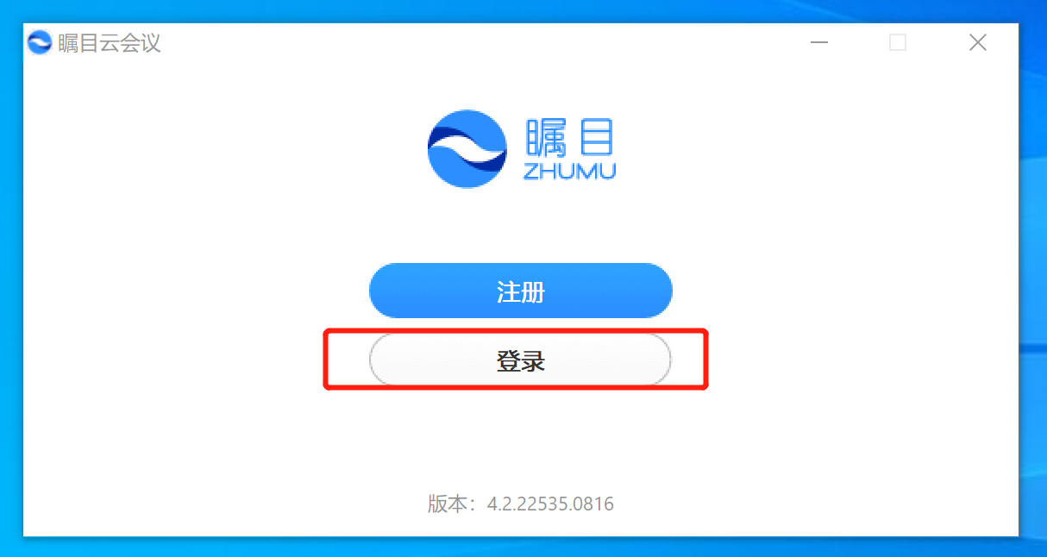

（3）输入账号和密码,自动登录打钩,方便下次进入。(如图)

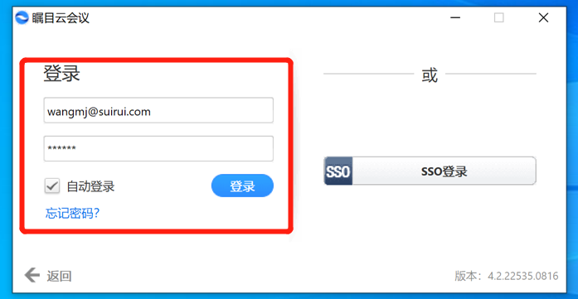

* 手机端登录

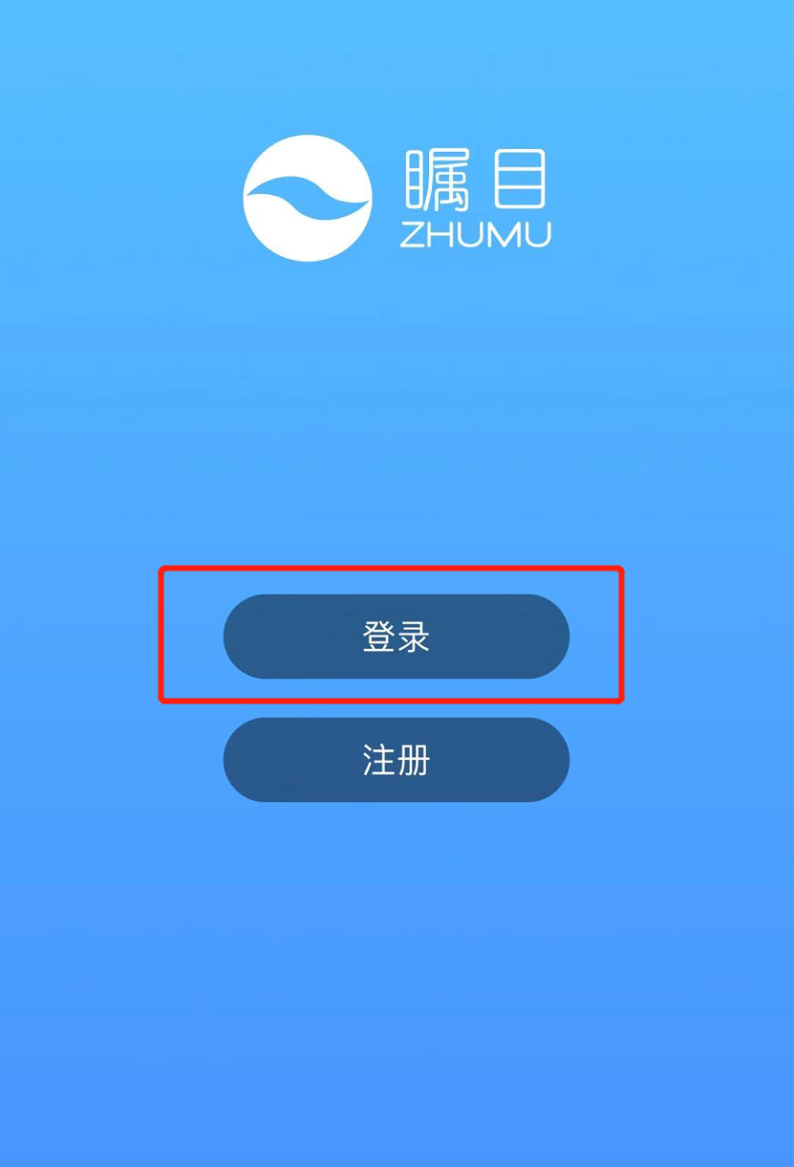 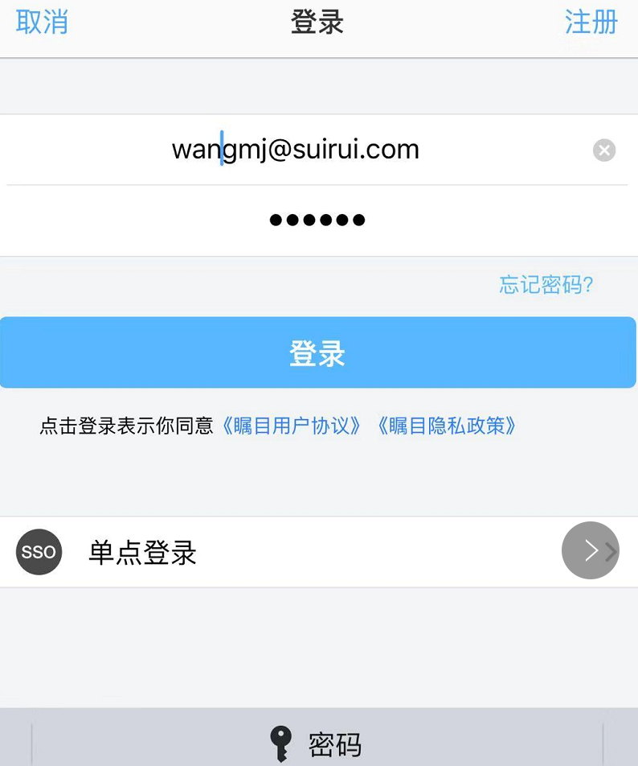

（1）点击 登录 按钮

（2）输入账号、密码,并点击登录

（3）发起者:点击 开始会议

（4）与会者:点击 加入会议,并输 入要参加的会议的会议号,非本人 的个人会议号。

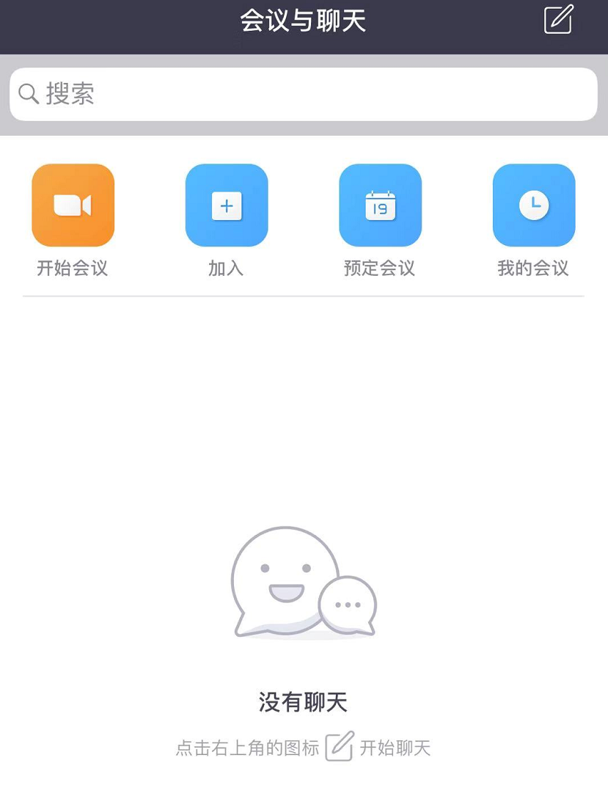 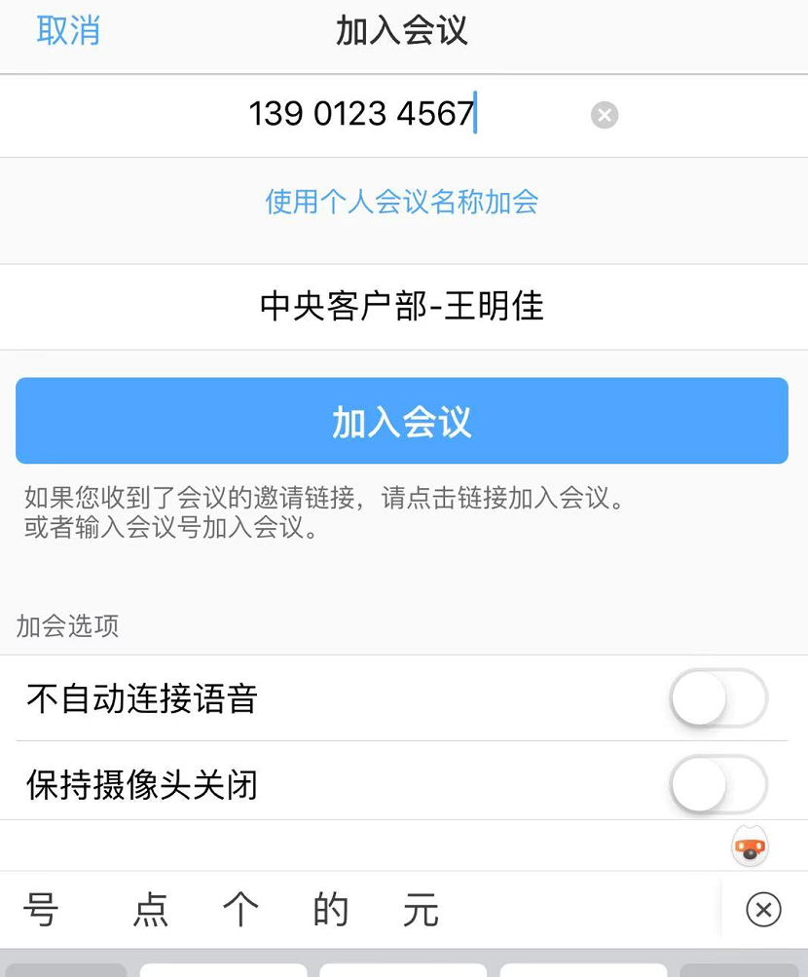

* 会议号设置

（1） 登录后,点击界面下方的 会议 按钮,并在 总在本机上使用个人会议号开会 前打钩。(如图1) 2、点击 编辑 按钮,在 允许在主持人入会前加入 前打钩并保存。(如图2、图3) 3、保密性会议可在设置中加入 会议密码 仅限特定域名用户加会。(如图4)

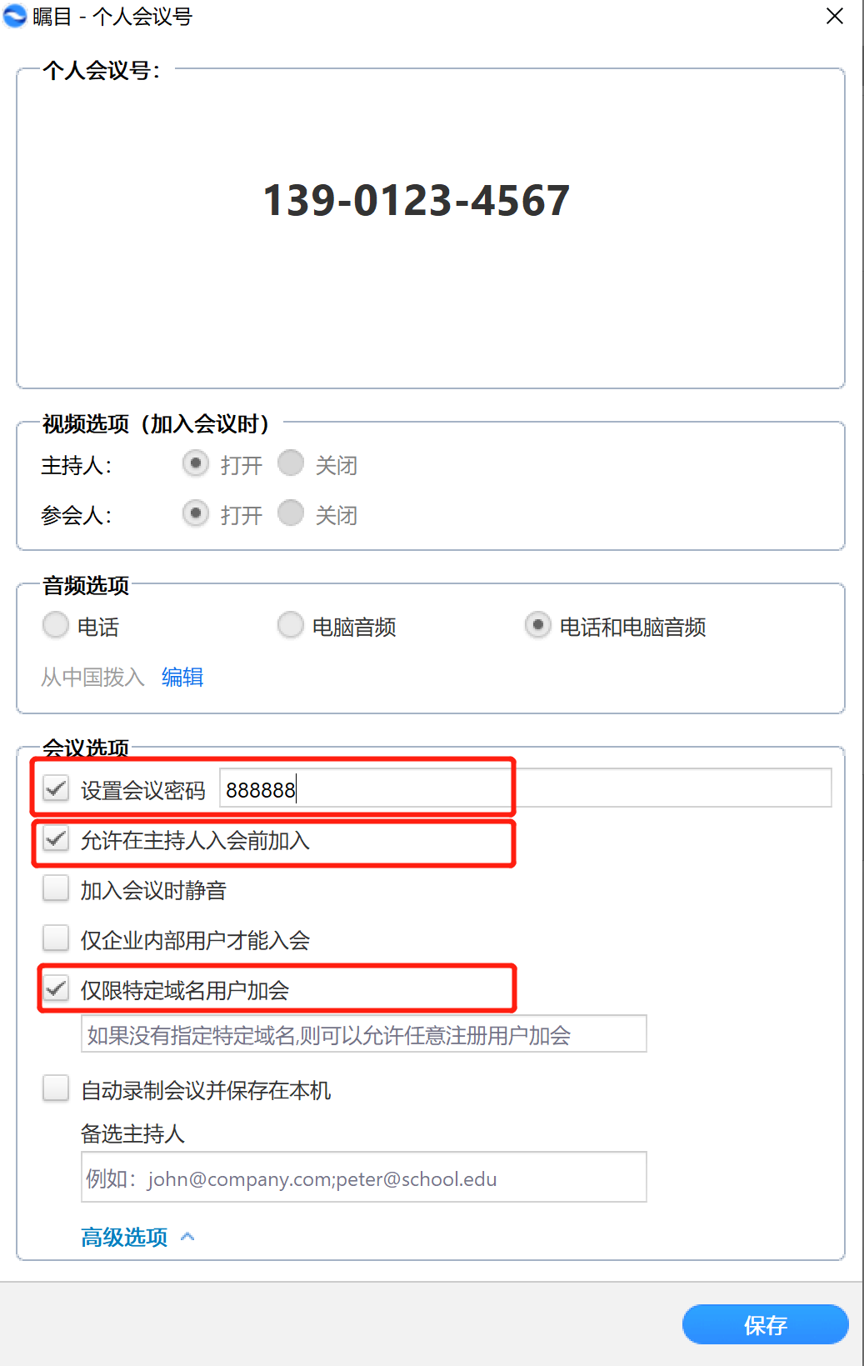 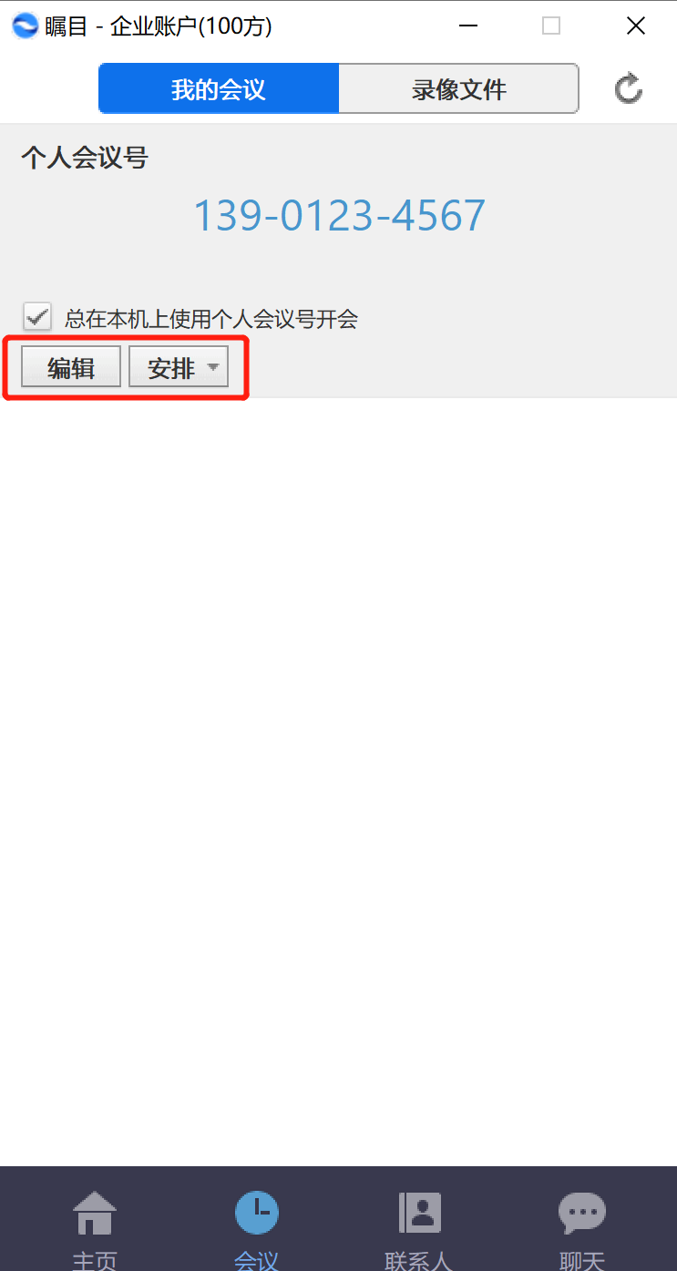

* 召开会议

角色:发起人、教师、管理员等

1、点击 开始会议 (注意两个按钮的区别),由于前面我们对客户端进行了设置,

开启的会议号为您的个人会议号。

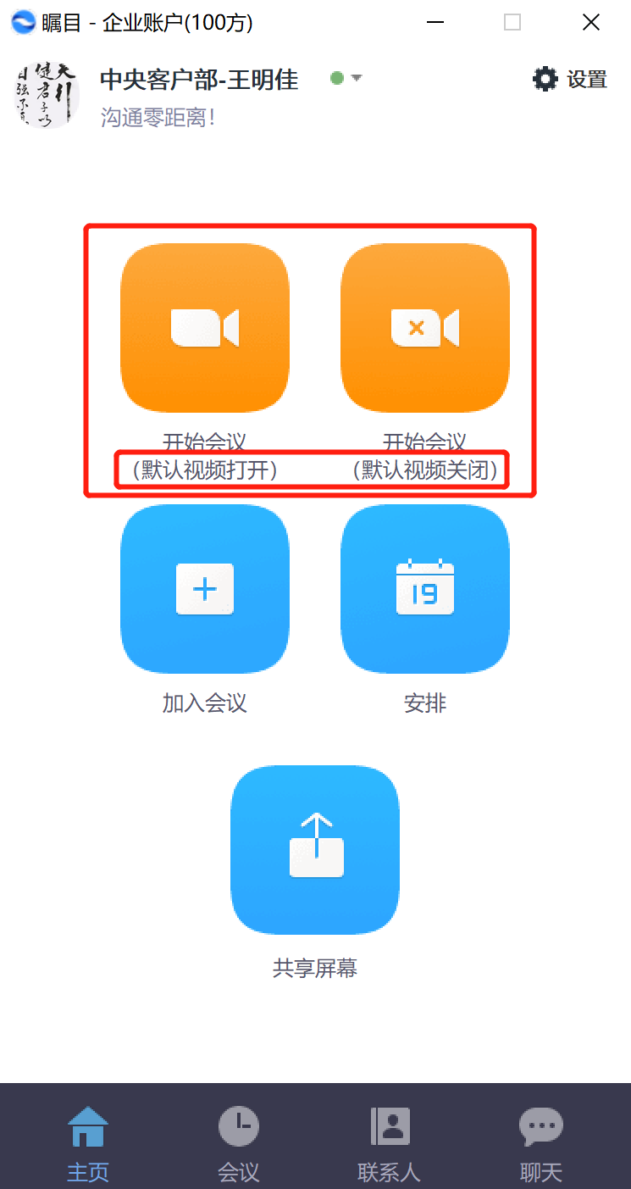 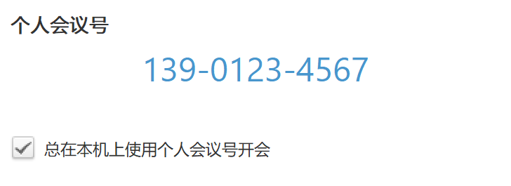

* 加入会议

角色:与会方、学生、员工等

1、点击 加入会议 2、输入会议号(此会议号是发起者的会议号 非此客户端的个人会议号)

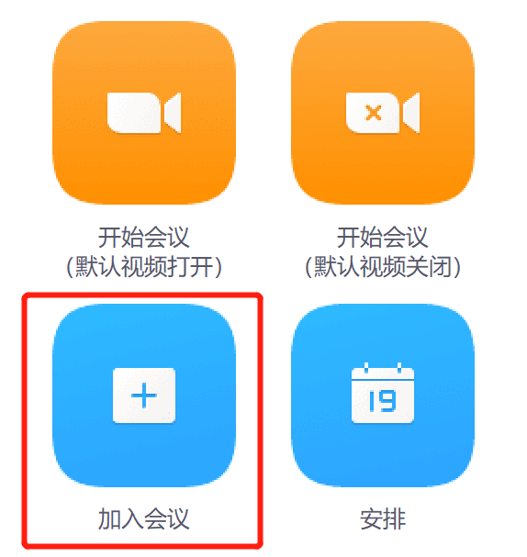 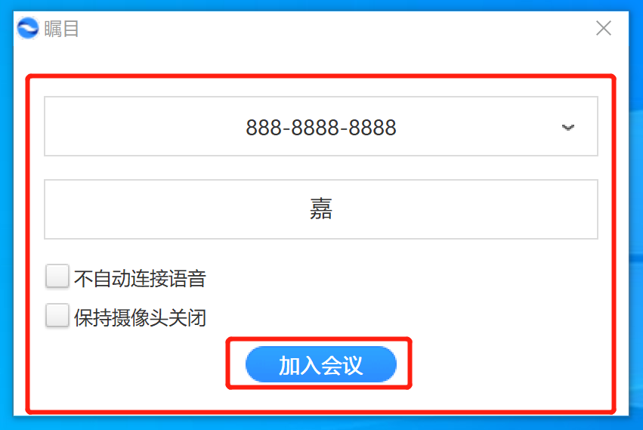

* 会中功能按钮

1、音频开关 2、视频开关 3、邀请 4、管理参会人 5、共享屏幕 6、聊天 7、更多

此为简易使用手册,具体功能不详细介绍,见谅。也可致电 :5801237553 王先生

